Приложение 5
к приказу КАНО г.Новоалтайска

Задания
заочного и очного этапов
конкурса XX городского конкурса «Учитель года - 2011»
и критерии их оценивания

1.Конкурс состоит из заочного и очных туров.
На заочном этапе Конкурса оценивается обобщенный личный педагогический опыт участника.
Критерии оценивания:
- Обоснование актуальности проблемы педагогического опыта, умение выделить и сформулировать ведущую идею опыта.
- Своеобразие и новизна концепции.
- Раскрытие путей реализации концепции.
- Опора на психолого-педагогические теории, культура использования научной литературы.
- Аргументированность преобразований в сфере организации образовательного процесса, в выборе педагогического инструментария.
- Обоснование использования предлагаемых технологий, их описание, показатели результативности в сравнении с традиционными методиками обучения.
- Качественные характеристики приложений, раскрывающих предлагаемые компоненты педагогического опыта (разработки уроков, дидактический материал, технологические карты и др.). Необходимость и достаточность представленных приложений в соответствии с требованиями конкурса.
- Культура оформления материалов.

2.В очном этапе участники Конкурса выполняют следующие задания:

1) «Учебное занятие - открытый урок» (регламент: 40 минут. Обязательна видеосъемка)
Формат: проведение учебного занятия с учащимися, отражающего метапредметный подход и междисциплинарные связи, умение формировать целостную картину мира. Конкретная тема учебного занятия для каждого участника Конкурса определяется в соответствии с календарным планом по учебному журналу образовательного учреждения, в котором проводится учебное занятие.
Критерии оценивания:
глубина и оригинальность раскрытия темы;
выбор и применение методов и средств в соответствии с поставленными целями и задачами урока;
формирование надпредметных компетентностей (умение организовать использование учащимися разных типов и видов источников знаний; умение организовать взаимодействие учащихся между собой; умение создавать и поддерживать высокий уровень мотивации и высокую интенсивность деятельности учащихся и т.д.)
2) «Лаборатория педагога» (регламент: до 20 минут, включая ответы на вопросы).
Формат: устное представление участником Конкурса своей педагогической лаборатории, через свой профессиональный опыт, через взаимодействие с учителями различных предметов, учениками и их родителями.
Критерии оценивания:
умение анализировать, обобщать, выявлять и применять инновационные идеи в своей профессиональной деятельности;
общая и профессиональная эрудиция;
культура публичного выступления;
умение взаимодействовать с аудиторией.
Требования к кабинету
- планировка кабинета;
- комплектование кабинета учебным оборудованием;
- организация рабочих мест учителя и учащихся;
- организация и использование ТСО;
- создание рациональной системы хранения учебного оборудования;
- создание рациональной системы хранения дидактического материала;
- оформление интерьера кабинета.
3) «Открытая дискуссия» (регламент: 1,5 часа).
Формат: обсуждение актуальных общественно значимых проблем по теме «Современный учитель для нашей новой школы».
Критерии оценивания:
знание и понимание современных тенденций развития образования и общества;
масштабность, глубина и оригинальность суждений;
аргументированность, взвешенность, конструктивность предложений;
умение предъявить свою позицию,
общая культура и эрудиция;
глубина и оригинальность суждений;
умение вести дискуссию.
4) Формулирование миссии победителя Конкурса (во время «Открытой дискуссии»)
Формат: совместное создание текста объемом не более 1 стр. (1000 знаков, включая пробелы). Миссия победителя Конкурса формулируется с целью определения роли учителя г.Новоалтайска в решении проблем, определенных в Национальной образовательной инициативе «Наша новая школа». Результат предъявляется публично на торжественной церемонии закрытия конкурса.
5) Самопрезентация по теме «Учитель – это образ жизни»
Конкурсное выступление на торжественной церемонии закрытия конкурса (регламент: 5-7минут).
Формат: выступление с использованием слайдов, демонстрирующее авторскую позицию каждого участника Конкурса.
Критерии оценивания:
раскрытие личностной позиции конкурсанта;
степень понимания своей миссии как учителя;
оригинальность
Требования к «САМОПРЕЗЕНТАЦИИ»
а) Слайдовое сопровождение
- время показа слайдов – 5 минут
На каждый слайд по 1 фото (четкое, резкое, с цифрового фотоаппарата)
Музыкальное сопровождение – отдельный файл
Снимок подписывается (1-2 строки)
Соблюдение шрифта заголовка (по центру) и надписи по данному образцу:

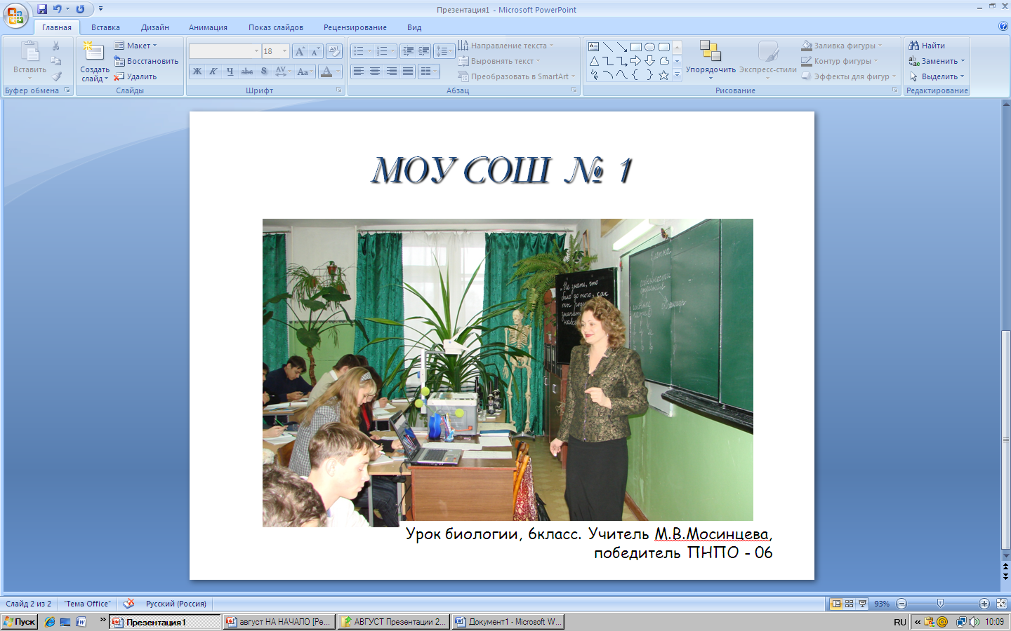
Garamond 42, K, S
Comic Sans MS, 18

б) Комментирование слайдов (обязательно) – 5 минут
в) Отзывы о деятельности конкурсанта – 2 минуты
- ученик либо коллега, представитель общественности, родитель ученика, член семьи конкурсанта

